Министерство науки и высшего образования Российской Федерации
ФГАОУ ВО «Уральский федеральный университет
имени первого Президента России Б.Н. Ельцина»
Институт новых материалов и технологий
Кафедра «Теплофизика и информатика в металлургии»

Использование Prometheus и Grafana
для эффективного мониторинга ASP.NET Core приложений

ОТЧЕТ
по практической работе № 5
по дисциплине «Основы методологии Development Operation»

Направление 09.03.02 «Информационные системы и технологии» (уровень бакалавриата)
Образовательная программа
09.03.02/33.02 «Информационные системы и технологии» (СУОС)

Студент
группы НМТ-413901 Н.Е.Якимов

Преподаватель:
профессор, д.т.н. В.В.Лавров

Екатеринбург
2024
СОДЕРЖАНИЕ

Практическая работа «Использование Prometheus и Grafana для эффективного мониторинга ASP.NET Core приложений» 3
1.1 Цель работы 3
1.2 Ход проведения работы 3
1.2.1 Разработка тестового приложения Visual Studio .NET Core 3
1.2.2 Создание файла docker-compose.yml для запуска простой конфигурации Prometeus и Grafana 3
1.2.4 Демонстрация мониторинга работы веб-приложения при корректировке 5
1.3 Выводы 6
Приложение А Листинг программного кода приложения «Калькулятор» (контроллер) 7
Приложение Б Листинг программного кода приложения «Калькулятор» (appsettings.json) 8
Приложение В Листинг программного кода приложения «Калькулятор» (appsettings.Development.json) 9
Приложение Г Листинг программного кода приложения «Калькулятор» (Program.cs) 10
Приложение Д Листинг файла docker-compose.yml 12

Практическая работа
«Использование Prometheus и Grafana
для эффективного мониторинга ASP.NET Core приложений»

1.1 Цель работы
Цель практической работы – познакомиться с технологией использования Prometheus и Grafana для эффективного мониторинга ASP.NET Core приложений.

1.2 Ход проведения работы

1.2.1 Разработка тестового приложения Visual Studio .NET Core
Для выполнения работы версия приложения, использовавшаяся для разворачивания приложения через Jenkins, была модифицирована. Были добавлены параметры, позволяющие приложению делиться метриками с Prometheus (рисунок 1).
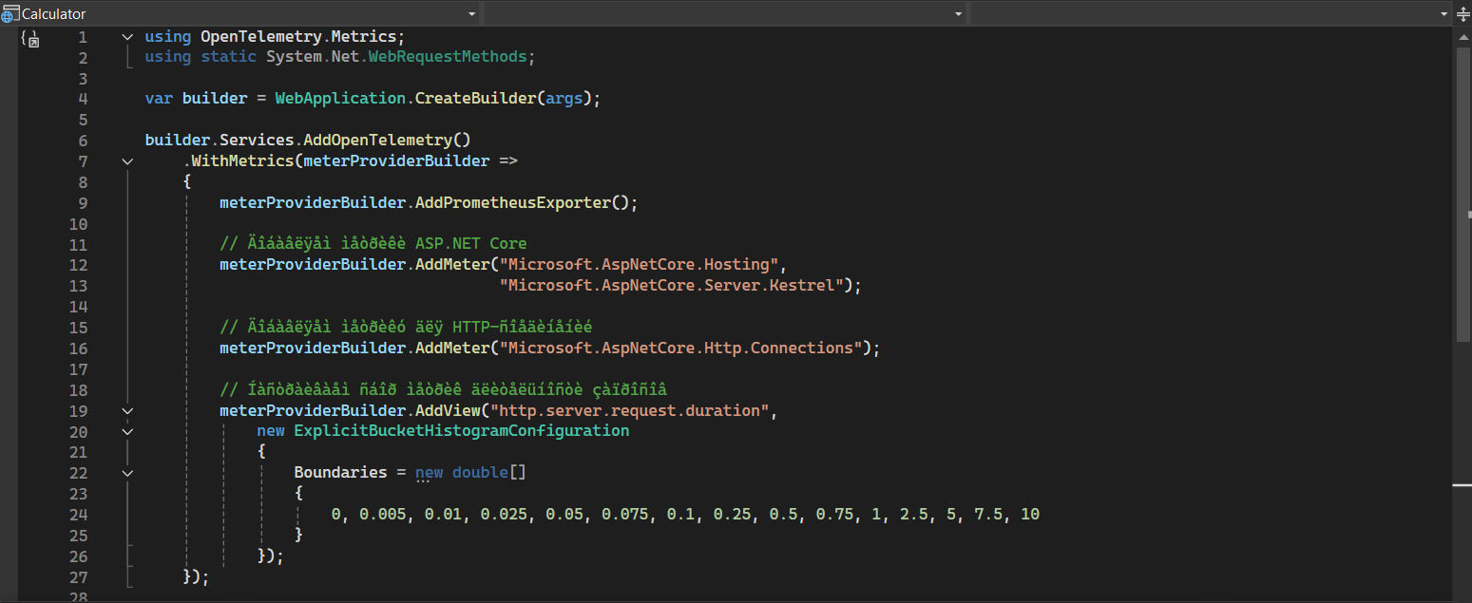Рисунок 1 – Модификация файла Program.cs

1.2.2 Создание файла docker-compose.yml для запуска простой конфигурации Prometeus и Grafana
Создал docker-compose файл (рисунок 2) для автоматизации разворачивания приложения при помощи Jenkins.
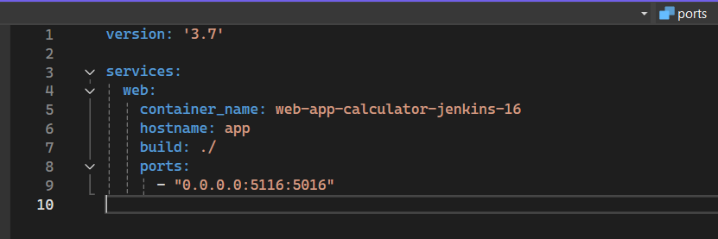Рисунок 2 – Содержимое docker-compose.yml
1.2.3 Настройка подключения Grafana к Prometeus и подготовка дашборда
Через консоль подключился к серверу и добавил своё приложение в Prometheus.
Перешел по адресу http://93.88.178.186:9090/ на котором развернут Prometheus. В списке targets появилось мое приложение со статусом UP (рисунок 3).
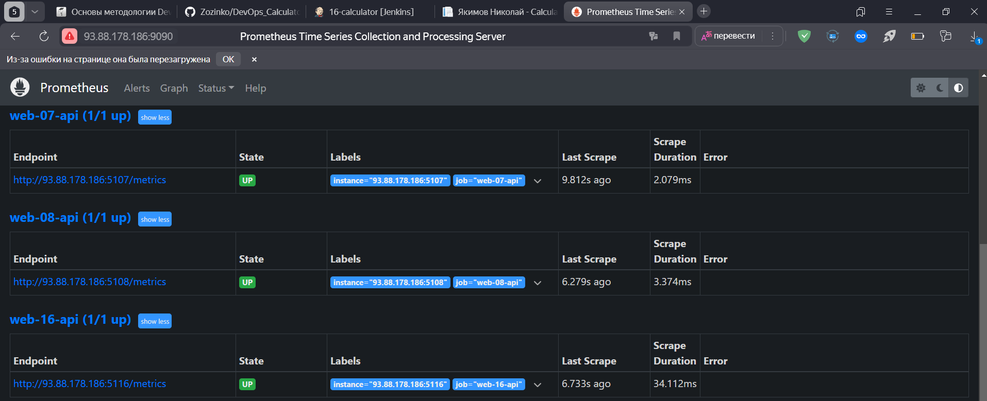
Рисунок 3 – Созданный target в Prometheus.
Метрики уже собираются, теперь нужно подготовить интерфейс для мониторинга, это делается в Grafana; сервис расположен по адресу http://93.88.178.186:3000/ и он позволяет настроить дашборды для мониторинга любых метрик, хранящихся в Prometheus. Для создания дашборда необходимо создать DataSource, для этого переходим в Connections -> Data sources и добавляем источник данных (рисунок 4).
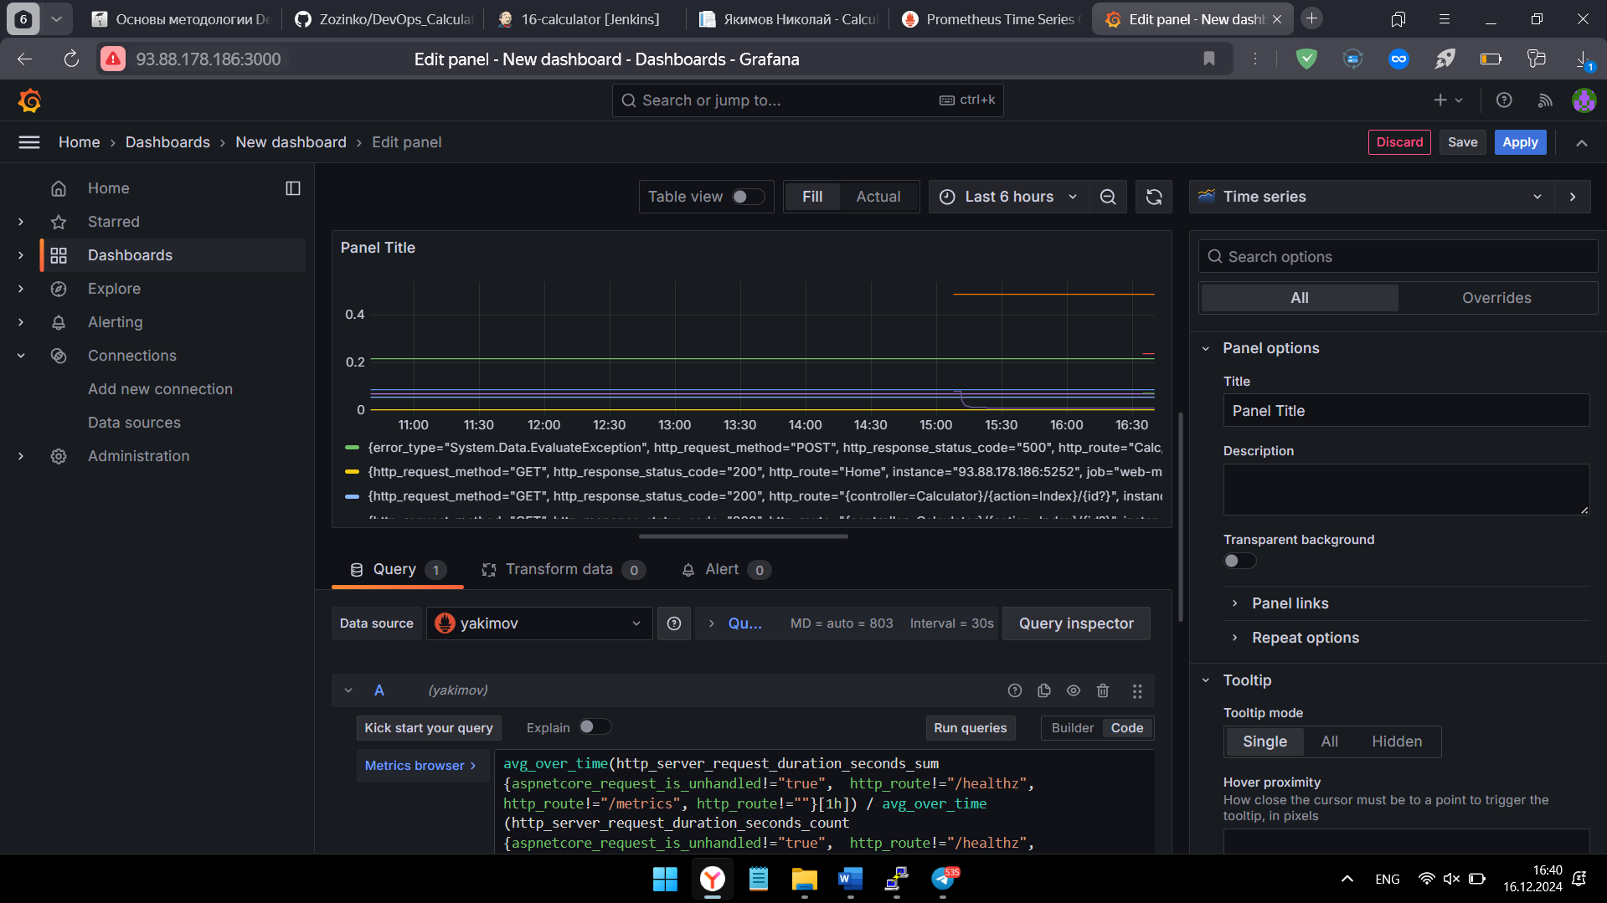
Рисунок 4 – Создание источника данных для графаны

1.2.4 Демонстрация мониторинга работы веб-приложения при корректировке
В новом дашборде на момент запуска все графики прямые т.к. нет никаких взаимодействий с приложением. Если отправить запросы на сервер, например, несколько раз перезагрузить страницу, то на графике обращений к приложению появится пик (рисунок 5), созданный этими самыми перезагрузками с запросом вёрстки страницы.
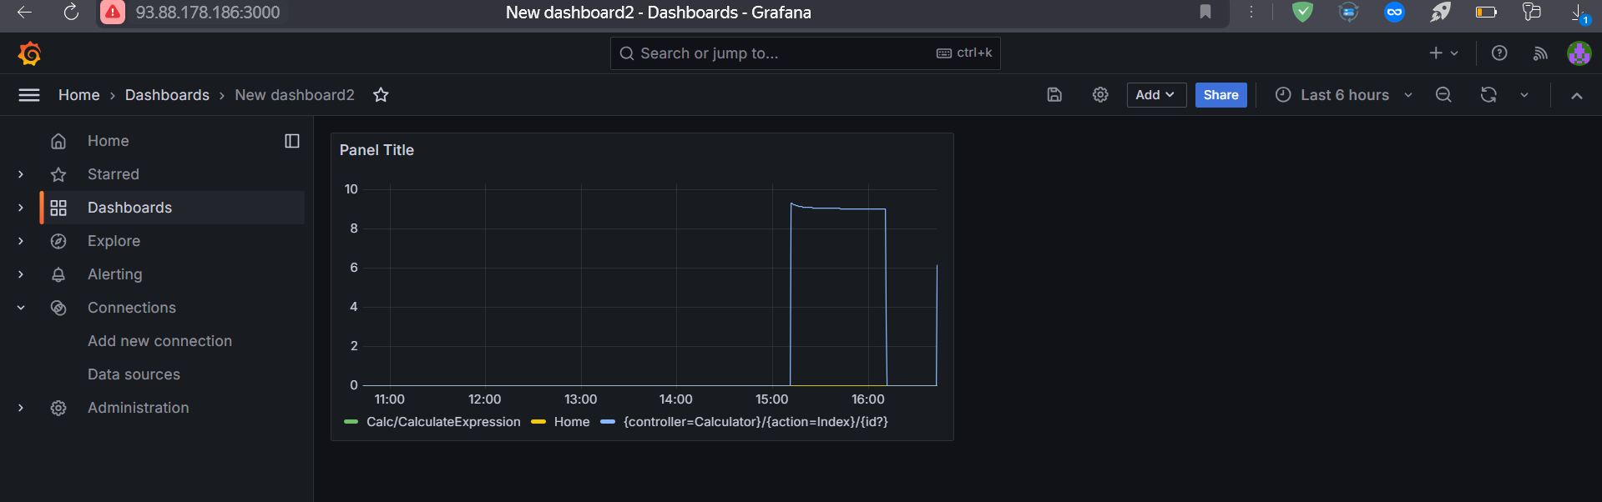
Рисунок 5 – График в Grafana

1.3 Выводы

В ходе выполнения лабораторной работы изучены инструменты Prometheus и Grafana, которые позволяют осуществлять мониторинг приложений на платформе ASP.NET Core.

Было создано тестовое приложение, которое интегрировано с системой мониторинга. В ходе работы приложение настроено для экспорта метрик, необходимых для анализа производительности.

Разработан и настроен docker-compose.yml, что позволило автоматизировать развёртывание инфраструктуры для мониторинга, включая Prometheus и Grafana.

В процессе выполнения лабораторной работы:
- Подключен Prometheus к приложению, что позволило собирать и анализировать метрики;
- Настроены дашборды в Grafana, на которых отображаются ключевые метрики приложения.
- Проведена демонстрация работы мониторинга на примере обработки веб-запросов приложением. На графиках зафиксированы изменения метрик в реальном времени.
- Получен практический опыт настройки мониторинга, который можно использовать для диагностики и повышения производительности веб-приложений.

Интеграция инструментов мониторинга, таких как Prometheus и Grafana, с ASP.NET Core приложениями позволяет повысить прозрачность их работы и оперативно выявлять узкие места в производительности. Данная лабораторная работа предоставила базовые навыки, которые могут быть расширены и применены в реальных проектах.

Приложение А Листинг программного кода приложения «Калькулятор»
(контроллер)

using Microsoft.AspNetCore.Mvc;

namespace Calculator.Controllers
{
public enum Operation { Add, Subtract, Multiply, Divide }

public class CalculatorController : Controller
{
[HttpGet]
public IActionResult Index()
{
return View();
}

[HttpPost]
[ValidateAntiForgeryToken]
public IActionResult Calculate(double num1, double num2, Operation operation)
{
double result = 0;
switch (operation)
{
case Operation.Add:
result = num1 + num2;
break;
case Operation.Subtract:
result = num1 - num2;
break;
case Operation.Multiply:
result = num1 * num2;
break;
case Operation.Divide:
result = num1 / num2;
break;
}
ViewBag.Result = result;
return View("Index");
}
}
}

Приложение Б Листинг программного кода приложения «Калькулятор» (appsettings.json)

{
"Kestrel": {
"Endpoints": {
"Http": {
"Url": "http://0.0.0.0:5016" // �������� ��������� 2 ����� ����� �� ���������� ����� �� ������������� �������. ��������, ���� 5012 ������������� ������ 12
}
}
},
"Logging": {
"LogLevel": {
"Default": "Information",
"Microsoft": "Warning",
"Microsoft.Hosting.Lifetime": "Information"
}
},
"AllowedHosts": "*"
}

Приложение В Листинг программного кода приложения «Калькулятор» (appsettings.Development.json)

{
"Logging": {
"LogLevel": {
"Default": "Information",
"Microsoft.AspNetCore": "Warning"
}
}
}

Приложение Г Листинг программного кода приложения «Калькулятор» (Program.cs)

using OpenTelemetry.Metrics;
using static System.Net.WebRequestMethods;

var builder = WebApplication.CreateBuilder(args);

builder.Services.AddOpenTelemetry()
.WithMetrics(meterProviderBuilder =>
{
meterProviderBuilder.AddPrometheusExporter();

// Äîáàâëÿåì ìåòðèêè ASP.NET Core
meterProviderBuilder.AddMeter("Microsoft.AspNetCore.Hosting",
"Microsoft.AspNetCore.Server.Kestrel");

// Äîáàâëÿåì ìåòðèêó äëÿ HTTP-ñîåäèíåíèé
meterProviderBuilder.AddMeter("Microsoft.AspNetCore.Http.Connections");

// Íàñòðàèâàåì ñáîð ìåòðèê äëèòåëüíîñòè çàïðîñîâ
meterProviderBuilder.AddView("http.server.request.duration",
new ExplicitBucketHistogramConfiguration
{
Boundaries = new double[]
{
0, 0.005, 0.01, 0.025, 0.05, 0.075, 0.1, 0.25, 0.5, 0.75, 1, 2.5, 5, 7.5, 10
}
});
});

// Add services to the container.
builder.Services.AddControllersWithViews();

var app = builder.Build();

// Configure the HTTP request pipeline.
if (!app.Environment.IsDevelopment())
{
app.UseExceptionHandler("/Calculator/Error");
// The default HSTS value is 30 days. You may want to change this for production scenarios, see https://aka.ms/aspnetcore-hsts.
app.UseHsts();
}

//app.UseHttpsRedirection();
app.UseStaticFiles();

app.UseRouting();

app.MapPrometheusScrapingEndpoint();

app.UseAuthorization();

app.MapControllerRoute(
name: "default",
pattern: "{controller=Calculator}/{action=Index}/{id?}");

app.Run();

Приложение Д Листинг файла docker-compose.yml

version: '3.7'

services:
web:
container_name: web-app-calculator-jenkins-16
hostname: app
build: ./
ports:
- "0.0.0.0:5116:5016"

